Методические рекомендации по выявлению сторонников массовых убийств («колумбайн», «скулшутинг») в сети Интернет

Организация процесса выявления сторонников движения «колумбайн» в сети Интернет основывается на выявлении и формировании списка чатов и групп, где осуществляется общение между указанной категорией лиц. В настоящее время основными площадками для распространения идеологии «колумбайн» являются мессенджер «Телеграм» и социальная сеть «ВКонтакте».
На начальных этапах процесс мониторинга строится на контекстном поиске указанных ресурсов по наиболее популярным ключевым словам «маньяки», «культ», «true crime», «shooting», «reb vodka», «суицид», «guns», «мизантропия», «убийства», «кровь», «кровавый», «месть», «ненависть», «гнев», «естественный отбор». Также сообщества могут быть посвящены массовым и серийным убийцам (носят одноименные названия либо оформляются в качестве сообществ «фан-клубов»): Дилану Клиболду, Эрику Харрису, Адаму Ланзу, Андерсу Брейвику, Брентону Тарранту, Владиславу Рослякову, Ильназу Галявиеву, Тимуру Бекмансурову, Артему Казанцеву, Алине Афанаскиной, Никите Лыткину, Артему Ануфриеву, Виктору Саенко, Игорю Супрунюку. Для поиска может использоваться постоянно обновляющийся онлайн-каталог телеграм-каналов и чатов «TGStat» (tgstat.ru). Кроме того, сторонники идеологии массовых убийств могут вести активное общение и пропаганду деструктивных идей в сообществах депрессивно-суицидальной направленности.
После формирования списка «колумбайн»-групп необходимо осуществлять постоянный мониторинг и анализ размещаемых администраторами и подписчиками материалов и комментариев на предмет наличия в них:
– инструкций, рекомендаций, практического опыта по изготовлению и испытанию самодельного оружия, взрывных устройств и зажигательных смесей;
– изображений или видеороликов, на которых демонстрируется нападение на образовательные учреждения либо пропагандируется образ «скулшутера» или маньяка;
– призывов и угроз совершения террористических актов, массовых убийств или акций экстремистского характера;
– героизации образа «скулшутеров» или маньяков;
– фотографий одежды или атрибутов движения «колумбайн» (футболки с надписью «Ненависть», «WRATH», «Гнев», «Natural Selection», «KILLER», «БОГ» и т.д.);
– публикаций манифестов массовых и серийных убийц, их биографических данных;
– обсуждений насилия над животными;
– ссылок на другие интернет-ресурсы по тематике «колумбайн».
На следующем этапе необходимо осуществить анализ содержимого аккаунта выявленного пользователя, разместившего вышеуказанный контент. Его учетная запись может стилизоваться (оформляться) следующим образом:
– в разделе «Статус» содержатся высказывания о ненависти к окружающим (одноклассникам, учителям, родителям и т.д.);
– в качестве интересов указываются компьютерные игры с элементами жестокости и насилия («Cry of fear», «Schoolboy runaway» и др.);
– в изображении профиля (аватаре) аккаунта используются фотографии известных массовых и серийных убийц;
– в разделе «Описание» могут быть использованы следующие даты: 20.04.1999 (массовый расстрел в школе «Колумбайн», США), 17.10.2018 (массовый расстрел в Керченском политехническом колледже), 11.05.2021 (массовый расстрел в гимназии № 175 г.Казани), 20.09.2021 (массовый расстрел в Пермском государственном национальном исследовательском институте), а также числа и сочетания букв: «2083» (обозначение манифеста Андерса Брейвика), «28/B&H Blood & Honor» («Кровь и честь»).
В качестве никнейма пользователем могут быть выбраны имя и фамилия известных массовых и серийных убийц, включая их вариации (например, «Виктория Рослякова», «Ann Harris», «Алекснадр Росл», «Alex Klibold»), а также их псевдонимы: «Vodka», «Reb», «VR», «BigSlim», «11:46», «КлиХар» и др.
Прослеживается увлечение «колумбайнеров» музыкальными группами: «Skabbibal», «KMFDM», «Foster the people» (композиция «Pumped up kicks»), исполнителями: Тиль Линдеман (композиция «Ich hasse Kinder»), Мерилин Мэнсон, а также музыкальными произведениями в жанрах блэк-метал, пей-ган метал, хард-рок.
При наличии технической возможности также целесообразно осуществить поиск пользователей по вышеуказанным ключевым словам в соответствующем разделе интернет-ресурса. Кроме того, необходимо проводить анализ подписчиков колумбайн-групп и пользователей в разделе «Друзья» аккаунтов сторонников идей массовых убийств на предмет соответствия оформления учетных записей в вышеуказанной стилистике.
Визуальные маркеры, символика и атрибутика, используемые приверженцами идеологии «колумбайн» представлены в приложении.

Приложение

Визуальные маркеры
Описание | Изображение
Эрик Харрис и Дилан Клиболд, совершившие в 1999 году массовое убийство в школе штата Колумбайн, США. | 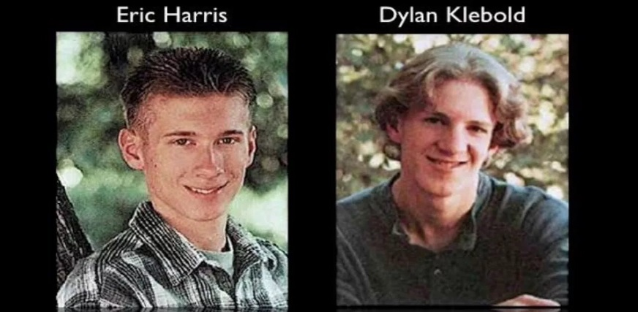
Владислав Росляков, совершивший в 2018 году массовое убийство в Керченском политехническом колледже. | 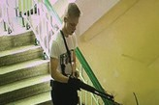
Ильназ Галявиев, совершивший в 2021 году массовое убийство в «Гимназии №175» г. Казани | 
Тимур Бекмансуров, совершивший в 2021 году нападение на Пермский государственный университет. | 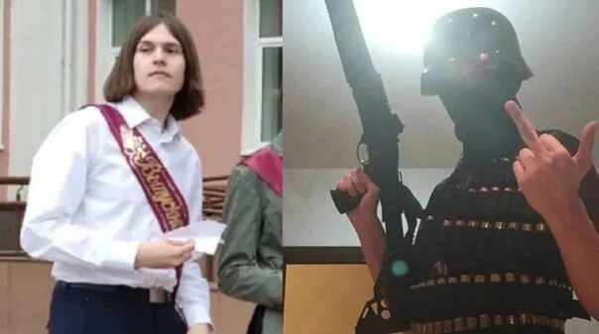
Тематические футболки с надписями «Wrath», «Natural selection», «НЕНАВИСТЬ». | 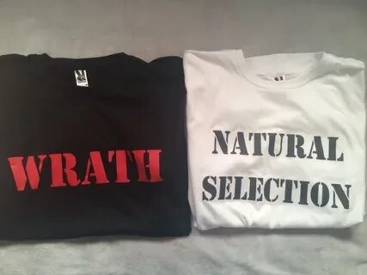  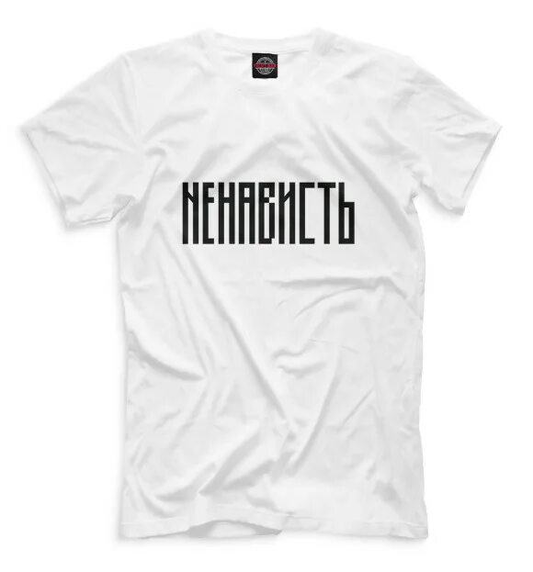
Один из возможных стилей одежды | 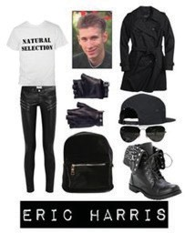
Один из возможных стилей одежды | 
Алина Афанаскина, совершившая в 2023 году нападение на «Гимназию №5» г. Брянска | 